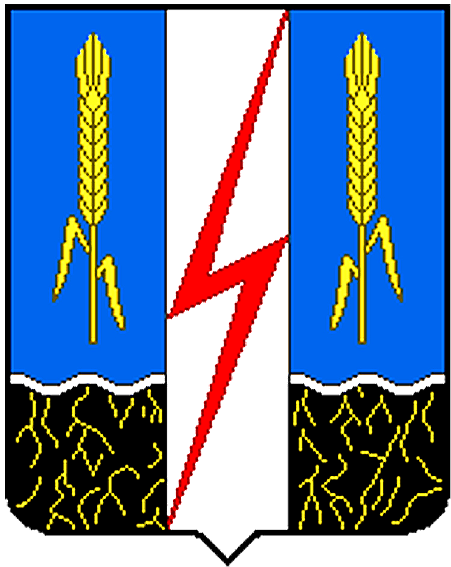

ПОСТАНОВЛЕНИЕ
АДМИНИСТРАЦИИ
КОМСОМОЛЬСКОГО МУНИЦИПАЛЬНОГО РАЙОНА
ИВАНОВСКОЙ ОБЛАСТИ

155150, г. Комсомольск, ул. 50 лет ВЛКСМ, д. 2, ИНН 3714002224, КПП 371401001,
ОГРН 1023701625595, Тел./Факс (49352) 4-11-78, e-mail: admin.komsomolsk@mail.ru

 |  | « | 07 | » | февраля | 2025 г. № | 37

О предоставлении семьям участников специальной военной операции права бесплатного посещения детьми занятий по дополнительным образовательных программам в муниципальных образовательных организациях Комсомольского муниципального района (в том числе в случае гибели (смерти) участников специальной военной операции)

В соответствии с Федеральным законом от 06.10.2003 N 131-ФЗ "Об общих принципах учреждения местного самоуправления в Российской Федерации", с Федеральным законом от 29.12.2012 N 273-ФЗ "Об образовании в Российской Федерации" Администрация Комсомольского муниципального района постановляет:

1. Установить право бесплатного посещения занятий по дополнительным образовательным программам в муниципальных образовательных организациях Комсомольского муниципального района (кружки, секции и др.) за детьми, пасынками, падчерицами граждан, принимающих участие (принимавших участие, в том числе погибших (умерших)) в специальной военной операции, проводимой с 24 февраля 2022 года, из числа лиц, участвующих в специальной военной операции
на территориях Украины, Донецкой Народной Республики, Луганской Народной Республики, Запорожской области и Херсонской области,
и (или) выполняющие задачи по отражению вооруженного вторжения на территорию Российской Федерации, в ходе вооруженной провокации на Государственной границе Российской Федерации
и приграничных территориях субъектов Российской Федерации, прилегающих к районам проведения специальной военной операции на территориях Украины, Донецкой Народной Республики, Луганской Народной Республики, Запорожской области и Херсонской области,
из числа:
- лиц, призванных на военную службу по мобилизации
в Вооруженные Силы Российской Федерации, или лиц, направленных для прохождения службы в войска национальной гвардии Российской Федерации на должностях, по которым предусмотрено присвоение специальных званий полиции, по мобилизации;
- лиц, проходящих (проходивших) военную службу
в Вооруженных Силах Российской Федерации по контракту, или лиц, проходящих (проходивших) военную службу (службу) в войсках национальной гвардии Российской Федерации, в воинских формированиях и органах, указанных в пункте 6 статьи 1 Федерального закона от 31 мая 1996 года № 61-ФЗ «Об обороне»;
- лиц, заключивших контракт о добровольном содействии
в выполнении задач, возложенных на Вооруженные Силы Российской Федерации или войска национальной гвардии Российской Федерации, или лиц, заключившие контракт (имевшие иные правоотношения)
с организацией, содействующей выполнению задач, возложенных
на Вооруженные Силы Российской Федерации;
- сотрудников федеральных органов исполнительной власти, служащих (работников) федеральных государственных органов (правоохранительных органов Российской Федерации), иных лиц, которые направлялись (привлекались) указанными органами при выполнении ими служебных обязанностей и иных аналогичных функций.
2. Опубликовать настоящее постановление в «Вестнике нормативных правовых актов органов местного самоуправления Комсомольского муниципального района» и разместить на официальном сайте Управления образования и официальном сайте органа местного самоуправления Комсомольского муниципального района.
3. Контроль за выполнением постановления возложить на заместителя главы Администрации Комсомольского муниципального района по социальным вопросам Вершкову Т.Н, начальника Управления образования Ледневу С.В.
4. Настоящее постановление вступает в силу со дня официального опубликования.

Глава Комсомольского
муниципального района О.В.Бузулуцкая

